**LEY DE ACCESO A LA INFORMACIÓN PÚBLICA**

**DECRETO 57-2008**

Actualiza: Dirección Administrativa

Responsable: Carlos Enrique Calderón Hernández

Puesto: Encargado de Acceso a la Información Pública

Fecha: 05/12/2024

Base Legal:

Artículo 10 – Información Pública de Oficio

Numeral 14 – Información sobre contratos de mantenimiento de equipo, vehículos, inmuebles, plantas e instalaciones.

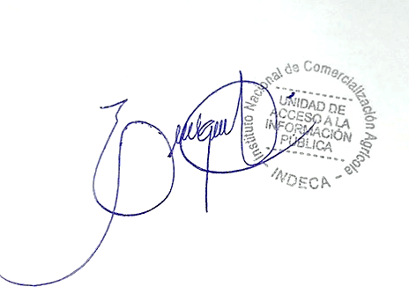

Guatemala, noviembre de 2024

**Aviso Importante**

* Debido a que la flotilla de vehículos del INDECA es pequeña, y el uso de los mismos no es intenso no requiere mantenimiento constante.
* A los inmuebles, plantas o instalaciones de la institución se les realiza mantenimientos basados en requerimientos específicos, por lo que no son frecuentes.
* El mantenimiento del equipo de cómputo y de oficina lo realiza el personal de la institución.

Por lo expuesto anteriormente el INDECA no suscribe contratos de mantenimiento para estos aspectos, porque los montos erogados cuatrimestralmente son de baja cuantía.